Чем опасен золотарник канадский и как с ним бороться!
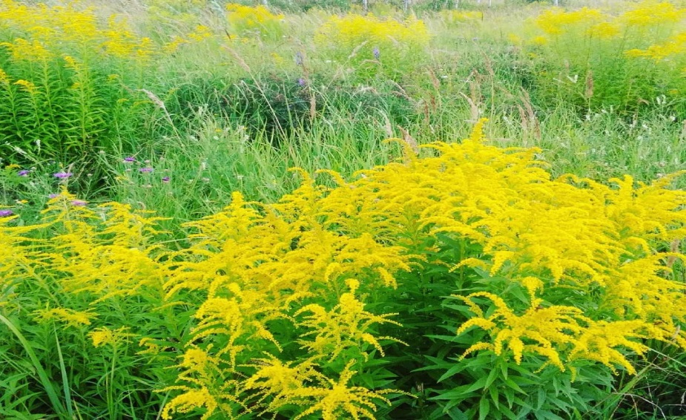
Многолетнее травянистое растение семейства астровые, которое может вырастать до метра в высоту, называется золотарник канадский. По степени опасности для окружающей среды это растение находится в одном ряду с борщевиком Сосновского и колорадским жуком.
Жёлтые цветки золотарника канадского обладают слабо выраженным ароматом. Соцветия в виде корзинок собраны в кистевидные метёлки или простые кисти. Корни растут на глубину 25–30 сантиметров. Стебель прямостоячий, в верхней части разветвлённый, густо облиственный, у основания деревянистый, высотой 60–170 сантиметров. Листья очередные, на коротких черешках, удлинённо-ланцетные, на верхушке заострённые, остропильчатые по краю, с верхней стороны чаще голые, снизу опушённые. Цветёт в июле–сентябре. Созревание плодов в августе–октябре.
Опасность распространения вредоносного растения заключается в том, что, занимая новые участки, растение полностью изменяет их флору и фауну. Распространяется быстро и агрессивно. У растения (как и у борщевика Сосновского) нет так называемых естественных врагов из числа растений-конкурентов и насекомых. Каждый куст золотарника даёт до ста тысяч семян, которые отличаются очень высокой всхожестью. С годами корневища растения начинают выделять в почву ядовитые вещества, подавляющие рост других растений.
Растение абсолютно не прихотливо, поэтому может произрастать на любых почвах. Источником размножения золотарника часто становятся приусадебные участки и кладбища, где его выращивают как декоративную культуру. Оттуда золотарник распространяется на прилегающие леса и луга. Чтобы не навредить родной природе, не нужно сажать на своих участках золотарник канадский. А если дело уже сделано, то не позволять ему распространяться, так как занятые растением территории невозможно использовать как сенокосы и пастбища. Золотарник может лишить нас привычных даров природы вытеснением традиционных для наших мест ягод и грибов.
Бороться с инвазивным растением можно химическими и механическими методами. Скашивать опасный сорняк рекомендуется по мере отрастания до 15–20 сантиметров, то есть 3–4 раза за сезон. Альтернативой может быть однократное скашивание во второй половине августа до вызревания семян. В этом случае скошенные растения нужно обязательно утилизировать — сжечь или закомпостировать. Там, где золотарник занимает значительные площади, эффективным решением будет перепашка с подсевом многолетних злаков. Также помогает обработка гербицидом.
Процесс распространения растения пока ещё можно взять под контроль. Борьба с ним является общей задачей землепользователей. Если же не заняться этим сейчас, то, по мнению специалистов, через несколько лет эта работа потребует несоизмеримо больше сил и средств.

